Nama : ahmad maulana yusuf

Kelas : TI2

NRP : 14522665

view_info_stok

select nama_barang, nama_kategori, harga_jual, stok

from tb_barang inner join tb_kategori on tb_barang.kode_kategori = tb_kategori.kode_kategori

order by nama_barang

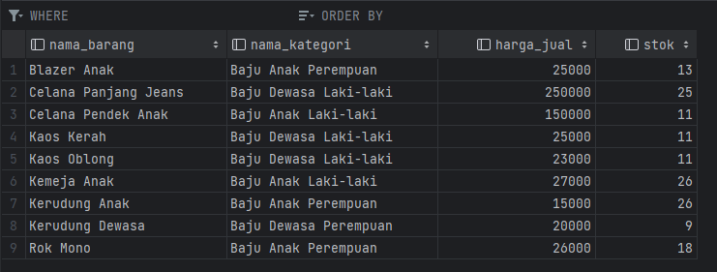

view_info_transaksi_pertanggal_perkasir

select nama, tgl_penjualan, kode_penjualan, total_b

from tb_pengguna left join tb_penjualan on tb_pengguna.id=tb_penjualan.pengguna

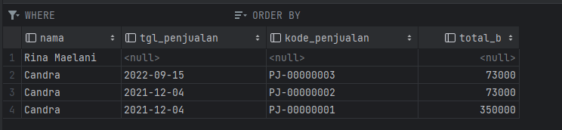

view_info_penjualan_barang_detail

select nama_barang, tgl_penjualan, tb_penjualan.kode_penjualan, jumlah, satuan

from tb_barang inner join tb_penjualan_detail on tb_barang.kode_barang = tb_penjualan_detail.kode_barang

join tb_penjualan on tb_penjualan_detail.kode_penjualan = tb_penjualan.kode_penjualan

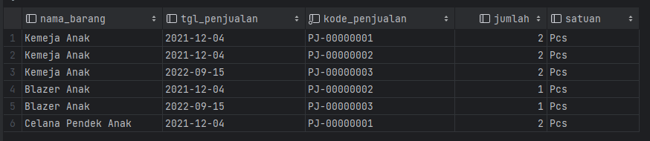

view_total_penjualan_perbarang_perhari

select nama_barang, tgl_penjualan, sum(jumlah) as 'Jumlah total', satuan

from tb_barang inner join tb_penjualan_detail on tb_barang.kode_barang = tb_penjualan_detail.kode_barang

join tb_penjualan on tb_penjualan_detail.kode_penjualan = tb_penjualan.kode_penjualan

group by tgl_penjualan, nama_barang

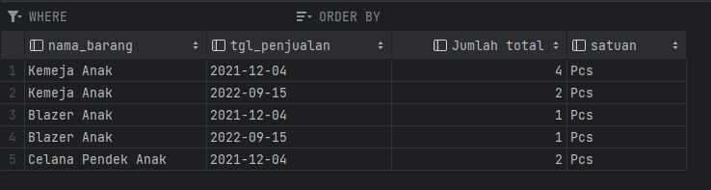

view_total_penjualan__perhari

select tgl_penjualan, sum(total_b) as 'total penjualan'

from tb_penjualan group by tgl_penjualan

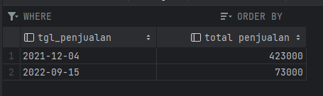

view total_penjualan

select sum(total_b) as 'total penjualan'

from tb_penjualan

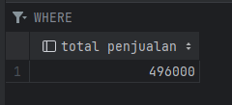

SOAL MEMBUAT 3 QUERY

select nama_barang, warna, nama_kategori from tb_barang inner join tb_kategori on tb_barang.kode_kategori = tb_kategori.kode_kategori

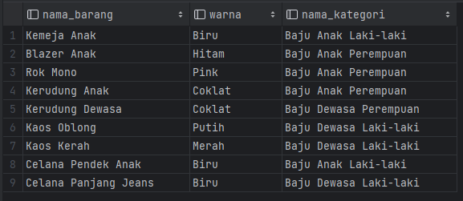

select nama, alamat, email, bayar, kembali, diskon, jumlah, total

from tb_pelanggan inner join tb_penjualan on tb_pelanggan.kode_pelanggan = tb_penjualan.id_pelanggan

join tb_penjualan_detail on tb_penjualan.kode_penjualan = tb_penjualan_detail.kode_penjualan

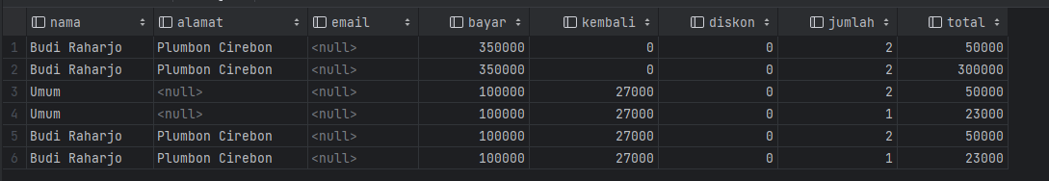

select nama_barang, warna, satuan, stok, profit, jumlah, total, diskon

from tb_barang right join tb_penjualan_detail on tb_barang.kode_barang = tb_penjualan_detail.kode_barang

join tb_penjualan on tb_penjualan_detail.kode_penjualan = tb_penjualan.kode_penjualan

